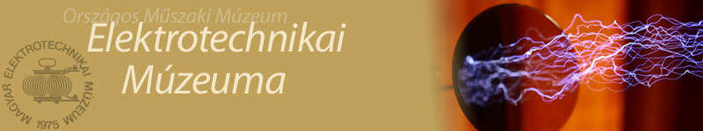
Az Eötvös Loránd Fizikai Társulat Fejér megyei Csoportja szervezésében:

2008. november 11-én, kedden délután 16 órakor

Jarosievitz Zoltán,

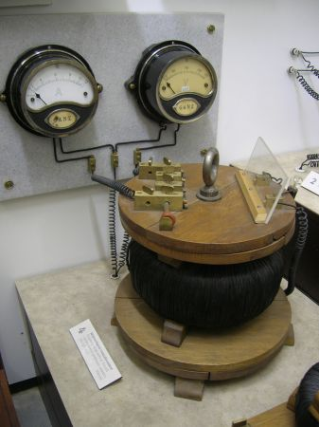
az Országos Műszaki Múzeum
Elektrotechnikai Múzeumának
munkatársa kísérletekkel demonstrált

bemutatót tart a

Lánczos Kornél Gimnáziumban.
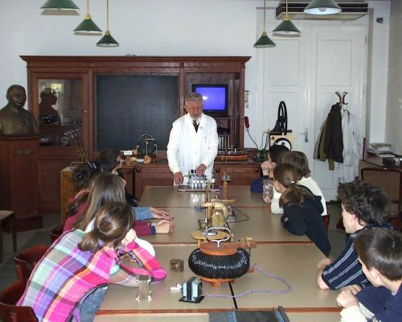
(Székesfehérvár, Budai út 43)
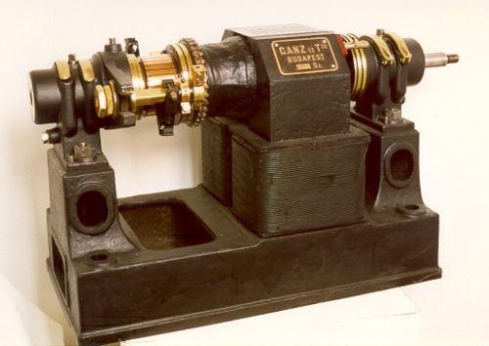

A bemutatóra szeretettel várjuk a fizika és a kísérletek iránt érdeklődő diákokat, tanárokat.

